Presentación

ALUMNA: Cesia Ovalle Méndez

ASESOR: Eduardo E. Arreola Jiménez.

ACTIVIDAD: Investigación sobre ‘la importancia de la química orgánica en el área de nutrición’.

MATERIA: Química Orgánica.

CARRERA: Licenciatura en nutrición

Cuatrimestre: Primer cuatrimestre

Fecha: 04-09-2024

Índice

Importancia de la química orgánica en el área de nutrición…… 1

Desarrollo……………………. 2

Definición de química orgánica…………….. 3

Origen de la química orgánica………….. 4

Ejemplos de química orgánica…………….. 5

Divisiones de la química……………………. 6

Que es la materia……………… 7

Propiedades de la materia……………. 8

Estructura subatómica………… 9

Clasificación de la materia…………. 10

Como se forman los compuestos químicos…………. 11

Links………………………. 12

Desarrollo

Orgánico es un término que se usa a menudo para describir los alimentos que se cultivan sin el uso de productos químicos sintéticos u organismos genéticamente modificados. En química, la palabra orgánico se refiere a compuestos que contienen carbono. Además del carbono, los compuestos orgánicos contienen hidrógeno y otros elementos. Química Orgánica es la rama de [la ciencia](https://estudyando.com/quimica-organica-historia-y-quimicos-que-es-la-quimica-organica/) que estudia los compuestos orgánicos. La química orgánica examina específicamente la estructura, las propiedades, la composición y las reacciones involucradas en la producción y preparación de compuestos que contienen carbono. Un químico orgánico a menudo examinará cómo se comparten los electrones con otros átomos de carbono y el movimiento de los electrones en las cadenas y anillos de carbono. La química orgánica se usa en muchas aplicaciones, incluidos plásticos, tintes, saborizantes, aromas, detergentes, explosivos y combustible. Esta rama de la ciencia es diferente de la química inorgánica, que es la rama de la ciencia que estudia las propiedades y comportamientos de los compuestos inorgánicos. Los compuestos inorgánicos incluyen metales y compuestos que no contienen carbono.

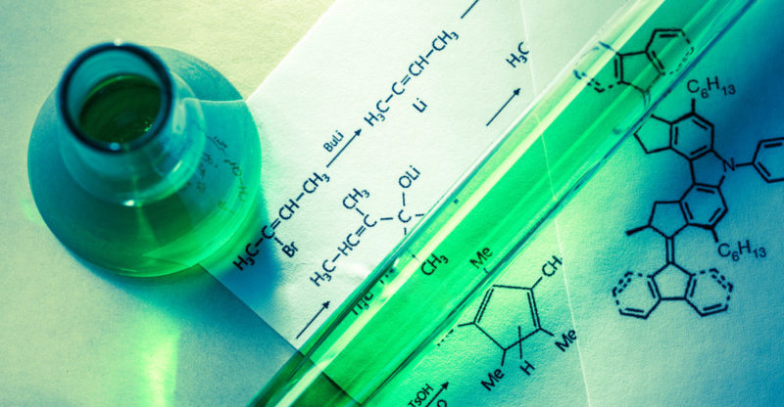

Importancia de la química orgánica en el área de nutrición

La química orgánica estudia a los compuestos que contienen carbono. Algunos componentes que lo contiene son los plásticos, la rose entiende por química orgánica

al área de la[química](https://www.ferrovial.com/es/stem/quimica/) que **se encarga del estudio de sustancias y compuestos orgánicos**, es decir, aquellos que en su estructura molecular **contienen carbono**, y que se combina con otros elementos tales como el hidrógeno, nitrógeno, oxígeno y azufre.

Este tipo de química se enfoca, principalmente, en **analizar la estructura, propiedades, comportamientos y usos de los compuestos químicos**que dan respuesta a cómo funciona la vida en nuestro entorno, permitiendo explicar cómo ocurren los procesos químicos en los organismos vivos, así como su manera de funcionar a nivel molecular.

Los ácidos nucleicos, las enzimas o las proteínas son sustancias orgánicas, ya que se trata de compuestos vivos. Al **comprender su estructura y transformación molecular es posible aprovechar todo su potencial** y esto solo es posible gracias a la química orgánica.

Este compuesto se encuentra en la naturaleza y por supuesto en nosotros mismos y en lo que consumimos, y es que nuestro cuerpo requiere de compuestos químicos como carbohidratos, lípidos, proteínas, etc.  estos también son denominados biomoléculas, que ayudan a diferentes funciones en el organismo, pero estos no los podemos producir nosotros mismos, sino los obtenemos de lo que comemos. Por ello su importancia en la rama de la nutrición, ya que sin el entendimiento, conocimiento y existencia de la química orgánica no conoceríamos la estructura química de los alimentos y como es que nos nutren a nivel celular.

La composición de los alimentos están basados, por lo general de átomos de carbono, hidrógeno, oxígeno, que a sus ves forman compuestos necesarios para la metabolización celular, estos compuestos se estudian y analizan por medio de la química orgánica, con esta  información, otras ciencias como la nutrición puede establecer dietas y menús que aporten estos elementos esenciales para la vida.

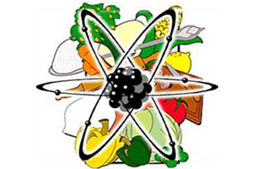Otro aspecto importante a considerar de la química orgánica en los alimentos, es el gran avance que ha tenido para su preservación  y conservación. Estos avances han permitido tener un disposición de los mismos sin necesidad de obtenerlos inmediatamente hechos u obtenidos, pudiendo mantenerlos un tiempo prolongado hasta su utilización.

Definición De Química Orgánica

Se entiende por química orgánica al área de la[química](https://www.ferrovial.com/es/stem/quimica/) que **se encarga del estudio de sustancias y compuestos orgánicos**, es decir, aquellos que en su estructura molecular **contienen carbono**, y que se combina con otros elementos tales como el hidrógeno, nitrógeno, oxígeno y azufre.

Este tipo de química se enfoca, principalmente, en **analizar la estructura, propiedades, comportamientos y usos de los compuestos químicos**que dan respuesta a cómo funciona la vida en nuestro entorno, permitiendo explicar cómo ocurren los procesos químicos en los organismos vivos, así como su manera de funcionar a nivel molecular.

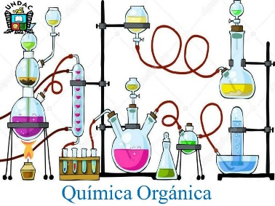Los ácidos nucleicos, las enzimas o las proteínas son sustancias orgánicas, ya que se trata de compuestos vivos. Al **comprender su estructura y transformación molecular es posible aprovechar todo su potencial** y esto solo es posible gracias a la química orgánica.

la química orgánica como campo de estudio se interesa por la estructura, el comportamiento, las propiedades y los usos de este tipo de [compuestos químicos](https://concepto.de/compuesto-quimico/). Por eso, **es fundamental para comprender cómo funciona la vida** y los diversos procesos energéticos e industriales que ha desarrollado la [especie humana](https://concepto.de/humanidad/) a lo largo de su [historia](https://concepto.de/historia/).

Para la [química](https://concepto.de/quimica/) moderna, los elementos que forman los compuestos orgánicos son aquellos que usualmente aparecen en los organismos vivientes y en sus compuestos derivados, como el carbono (C), el hidrógeno (H), el azufre (S), el [oxígeno](https://concepto.de/oxigeno/) (O), el [nitrógeno](https://concepto.de/nitrogeno/) (N) y todos los elementos halógenos.

Aunque los elementos mencionados son los más frecuentes, las sustancias orgánicas pueden estar compuestas también por otros elementos, tanto [orgánicos](https://concepto.de/materia-organica/) como [inorgánicos](https://concepto.de/materia-inorganica/).

Origen De La Química Orgánica

La química orgánica constituyó o se instituyó como disciplina en los años treinta. El desarrollo de nuevos métodos de análisis de las [sustancias](https://es.wikipedia.org/wiki/Sustancia_qu%C3%ADmica) de origen animal y vegetal, basados en el empleo de disolventes, como el [éter](https://es.wikipedia.org/wiki/%C3%89ter) o el [alcohol](https://es.wikipedia.org/wiki/Alcohol), permitió el aislamiento de un gran número de sustancias orgánicas que recibieron el nombre de *"principios inmediatos*". La aparición de la química orgánica se asocia a menudo al descubrimiento, en 1828, por el químico alemán [Friedrich Wöhler](https://es.wikipedia.org/wiki/Friedrich_W%C3%B6hler), de que la sustancia inorgánica [cianato de amonio](https://es.wikipedia.org/wiki/Cianato_de_amonio) podía convertirse en [urea](https://es.wikipedia.org/wiki/Urea), una [sustancia orgánica](https://es.wikipedia.org/wiki/Compuesto_org%C3%A1nico) que se encuentra en la [orina](https://es.wikipedia.org/wiki/Orina) de muchos animales. Antes de este descubrimiento, los químicos creían que para sintetizar sustancias orgánicas, era necesaria la intervención de lo que llamaban ‘la [fuerza vital](https://es.wikipedia.org/wiki/Fuerza_vital)’, es decir, los organismos vivos. El experimento de Wöhler[2](https://es.wikipedia.org/wiki/Qu%C3%ADmica_org%C3%A1nica#cite_note-2)​ rompió la barrera entre sustancias orgánicas e inorgánicas. De esta manera, los químicos modernos consideran compuestos orgánicos a aquellos que contienen [carbono](https://es.wikipedia.org/wiki/Carbono) e [hidrógeno](https://es.wikipedia.org/wiki/Hidr%C3%B3geno), y otros elementos (que pueden ser uno o más), siendo los más comunes: [oxígeno](https://es.wikipedia.org/wiki/Ox%C3%ADgeno), [nitrógeno](https://es.wikipedia.org/wiki/Nitr%C3%B3geno), [azufre](https://es.wikipedia.org/wiki/Azufre) y los [halógenos](https://es.wikipedia.org/wiki/Hal%C3%B3genos). En 1856, [*sir* William Henry Perkin](https://es.wikipedia.org/wiki/Sir_William_Henry_Perkin), mientras trataba de estudiar la [quinina](https://es.wikipedia.org/wiki/Quinina), accidentalmente fabricó el primer colorante orgánico ahora conocido como [malva](https://es.wikipedia.org/wiki/P%C3%BArpura#P.C3.BArpura_de_Perkin) de Perkin.[3](https://es.wikipedia.org/wiki/Qu%C3%ADmica_org%C3%A1nica#cite_note-3)​

La diferencia entre la química orgánica y la [química biológica](https://es.wikipedia.org/wiki/Qu%C3%ADmica_biol%C3%B3gica),es que en la segunda las moléculas de [ADN](https://es.wikipedia.org/wiki/ADN) tienen una historia y, por ende, en su estructura nos hablan de su historia, del pasado en el que se han constituido, mientras que una molécula orgánica, creada hoy, es solo testigo de su presente, sin pasado y sin evolución histórica.[4](https://es.wikipedia.org/wiki/Qu%C3%ADmica_org%C3%A1nica#cite_note-4)​

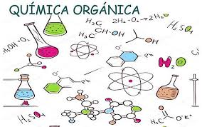

Ejemplos de química orgánica

• **La fabricación del jabón.** Se produce mediante el proceso llamado “saponificación”, a partir del uso de [grasas](https://concepto.de/lipido/) animales y vegetales.

• **La**[**fermentación**](https://concepto.de/fermentacion/)**y**[**destilación**](https://concepto.de/destilacion/)**de azúcares.** Se lleva a cabo por [microorganismos](https://concepto.de/microorganismo/), para obtener [alcoholes](https://concepto.de/alcoholes/). Con ellos, el ser humano fabrica bebidas, solventes y diversos [productos](https://concepto.de/producto/).

• **La síntesis de almidones.** Es el proceso que llevan a cabo las [plantas](https://concepto.de/plantas/) durante su [fotosíntesis](https://concepto.de/fotosintesis/), y que les sirve para almacenar carbohidratos en algodones y otros materiales parecidos, aprovechables también por el ser humano.

• **La industria petroquímica.**A partir del petróleo, se obtienen cadenas de polímeros que se utilizan para fabricar sustancias tan distintas como el plástico, la gasolina, el benceno, etc.

• **La creación de antibióticos.**Ciertos [hongos](https://concepto.de/hongos/) segregan estos compuestos capaces de matar ciertos tipos de [bacterias](https://concepto.de/bacterias/). Además, existen antibióticos o que se sintetizan en laboratorios.

Divisiones de la química

Química inorgánica

Se dedica al desarrollo y el estudio de las **propiedades eléctricas, magnéticas y ópticas** de los compuestos formados por átomos que no sean de carbono (aunque con excepciones). Trata especialmente compuestos minerales, metales, los ácidos y las bases, entre otros.

**Química Orgánica**

Se dedica a la **síntesis y el estudio de las propiedades** de los compuestos formados por moléculas con átomos de carbono.

**Química Analítica**

Se dedica al **estudio cuantitativo y cualitativo de sustancias** mediante el desarrollo de métodos de detección (identificación) y cuantificación (determinación) de muestras.

**Química** Divisiones de la química

Química inorgánica

Se dedica al desarrollo y el estudio de las **propiedades eléctricas, magnéticas y ópticas** de los compuestos formados por átomos que no sean de carbono (aunque con excepciones). Trata especialmente compuestos minerales, metales, los ácidos y las bases, entre otros.

**Química Orgánica**

Se dedica a la **síntesis y el estudio de las propiedades** de los compuestos formados por moléculas con átomos de carbono.

**Química Analítica**

Se dedica al **estudio cuantitativo y cualitativo de sustancias** mediante el desarrollo de métodos de detección (identificación) y cuantificación (determinación) de muestras.

Química física

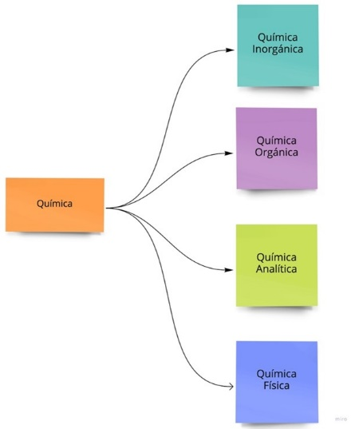

Se dedica al **estudio de los fundamentos y bases físicas de los sistemas y procesos químicos**. Son de interés para el químico físico los aspectos estructurales de los sistemas químicos y los aspectos energéticos y dinámicos de los procesos químicos que sufren dichos sistemas.

Que es la materia

La materia es todo lo que nos rodea en el universo, desde las partículas subatómicas hasta las estrellas y planetas. Es la sustancia que compone todo lo que vemos y tocamos en nuestro mundo. La materia se puede encontrar en diferentes estados, como sólido, líquido y gaseoso, y puede ser medida y cuantificada por medio de la masa y el volumen.

La materia es un concepto fundamental en la ciencia y la tecnología, ya que nos permite entender cómo funciona el mundo que nos rodea. Sin la materia, no podríamos explicar la estructura de los átomos, la formación de las estrellas y planetas, ni tampoco podríamos crear nuevos materiales y tecnologías.

La importancia de la materia va más allá de la ciencia y la tecnología, ya que también tiene un impacto significativo en nuestras vidas cotidianas. Desde la comida que comemos hasta los objetos que utilizamos a diario, todo está hecho de materia. La comprensión de la materia nos permite entender cómo funcionan estos objetos y cómo podemos mejorarlos.

En resumen, la materia es un concepto fundamental e imprescindible para entender el mundo en el que vivimos. Es importante en la ciencia, tecnología y en nuestra vida diaria. Sin la materia, no podríamos entender ni aprovechar al máximo las posibilidades que nos ofrece el universo.



Propiedades de la materia

Las propiedades de la materia son aquellas que definen las **características de todo aquello que tiene masa y ocupa un volumen**.

Es importante reconocer lo que es la propiedad de la materia, ya que está en todo lo que nos rodea. Al conocer las propiedades, podemos saber cuál es cada materia, la cantidad que hay y cómo cambia según las condiciones, entre otras cosas.

Las propiedades de la materia pueden ser generales o específicas.

Las propiedades generales de la materia son:

* **Masa**: es la cantidad de materia que contiene un cuerpo, y se suele medir en kilogramos (kg). Por ejemplo, un kilogramo de arena tiene la misma masa que un kilogramo de aire, aunque sean partículas distintas.
* **Volumen o extensión**: es el espacio que ocupa un cuerpo, medido usualmente en litros (l) o metros cúbicos (m3). Un litro de agua, mercurio o metal fundido ocuparán un mismo volumen, aunque difieran en otras propiedades.
* **Peso**: es la fuerza que ejerce la gravedad sobre los cuerpos, expresado en Newton (N). Es una propiedad que depende de la cantidad de masa y del cuerpo que ejerce la gravedad. Un kilogramo de plomo tendrá un peso menor en la luna respecto a la Tierra, pero mayor en Júpiter.
* **Porosidad**: se trata del espacio que existe entre las partículas. Es una característica que cambia según la temperatura y presión, ya que cambia según el estado de agregación de la materia (sólido, líquido, gas, plasma). Aun así, toda materia contiene porosidad, sin importar su estado.
* **Inercia**: es la característica que impide a la materia moverse sin intervención de una fuerza externa. Cuando una fuerza externa es aplicada, la inercia implica que la materia seguirá moviéndose a menos que se apliquen otras fuerzas externas, como la fricción o el peso de otro cuerpo.
* **Impenetrabilidad**: es la propiedad de un cuerpo en no poder usar el espacio de otro cuerpo al mismo tiempo. Es decir, si metemos nuestra mano en un vaso de agua, la mano desplaza las partículas de agua hacia otros lados.
* **Divisibilidad**: es la capacidad de la materia de dividirse en partes más pequeñas. Toda sustancia puede ser cortada o separada en trozos al utilizar ciertos métodos. Un ejemplo es al romper un papel; podemos seguir rompiendo piezas de papel hasta que solo queden trozos diminutos.

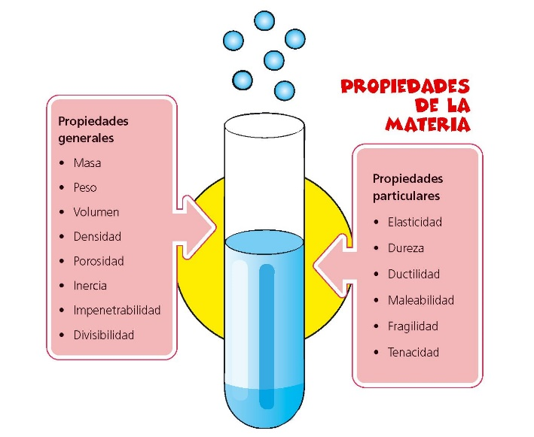

Estructura subatómica

Se entiende por partículas subatómicas a **las**[**estructuras**](https://concepto.de/estructura/)**de la materia que** **son más pequeñas que el**[**átomo**](https://concepto.de/atomo/) y que, por ende, forman parte de éste y determinan sus propiedades. Dichas partículas pueden ser de dos tipos: compuestas (divisibles) o elementales (indivisibles).

A lo largo de la historia, el [ser humano](https://concepto.de/ser-humano/) ha estudiado la materia y ha propuesto diversas teorías y aproximaciones más o menos científicas a las partículas más pequeñas que existen, las que lo componen todo.

Los distintos [modelos atómicos](https://concepto.de/modelos-atomicos/) propuestos desde la antigüedad encontraron lo que parece ser su forma definitiva en la contemporaneidad, gracias al desarrollo de la teoría cuántica, la electroquímica y la física nuclear, entre otras [disciplinas](https://concepto.de/disciplina-2/).

Así, se sabe hoy que el átomo, la unidad más pequeña en que se encuentra la [materia](https://concepto.de/materia/) y que tiene las propiedades de un [elemento químico](https://concepto.de/elemento-quimico/), **se compone en su mayor parte de vacío**, con un núcleo de partículas en el que se concentra el mayor porcentaje de su masa, y otras partículas más (los electrones) girando a su alrededor.

El estudio experimental de las partículas subatómicas es arduo, ya que **muchas de ellas son inestables** y no pueden observarse sino en aceleradores de partículas. Sin embargo, se conocen bien las más estables, como son [electrones](https://concepto.de/electron/), [protones](https://concepto.de/proton/) y [neutrones](https://concepto.de/proton/).

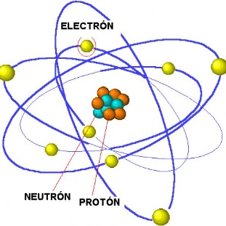

Clasificación de la materia

La materia se clasifica en tres formas: en sustancias puras o mezclas, en materia orgánica o inorgánica, y en materia viva o inerte. Veamos una por una estas clasificaciones.

**Sustancias puras o mezclas**

* **Sustancias puras**: son sustancias que mantienen su composición aunque cambien su estado. A su vez, las sustancias puras se dividen en:
  + **Elementos**: son sustancias puras con un solo tipo de átomo y, por ello, no pueden descomponerse en sustancias más simples. Ejemplos: oxígeno (O), carbono (C), oro (Au) y sodio (Na).
  + **Compuestos**: son sustancias puras con dos elementos o más, siempre presentes en cantidades fijas. En este caso, pueden descomponerse mediante procesos químicos específicos para obtener los elementos por separado. Ejemplos: el agua (H₂O), la glucosa (C6H12O6) y la sal de mesa o cloruro de sodio (NaCl).
* **Mezclas**: son combinaciones de elementos o sustancias, presentes en proporciones variables. Las mezclas, a su vez, se dividen en:
  + **Mezclas homogéneas**: son mezclas en las que sus componentes no se pueden distinguir fácilmente. También se llaman disoluciones. Ejemplo: una cucharada de sal disuelta en un vaso de agua.
  + 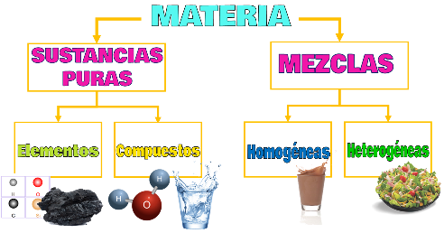**Mezclas heterogéneas**: son mezclas en las que sus componentes se pueden distinguir con facilidad. Ejemplo: echar un puñado de arena en un vaso de agua, pues la mayor parte de la arena queda sin disolverse.

Como se forman los compuestos químicos

Los compuestos químicos están formados por un mínimo de 2 elementos que han reaccionado entre si para dar otra sustancia diferente a los elementos

Reacción química que se puede conseguir por ejemplo con un [reactor químico](https://www.areaciencias.com/quimica/que-es-reactor-quimico/) o de cualquier otra forma.

**¡¡¡OJO!!!** **puede darse el caso que los dos elementos no reaccionen**, en este caso, **si no hubieran reaccionado formarían una**[**mezcla**](https://www.areaciencias.com/quimica/homogeneas-y-heterogeneas/) (homogénea o heterogénea) y **NO un compuesto químico**.

Los compuestos químicos tienen una proporción fija.

Si los elementos iniciales fueran los mismos, pero cambiáramos la proporción (cantidad) de cada uno de ellos, el compuesto ya no sería el mismo porque el compuesto tendría propiedades diferentes.

Como los elementos químicos están formados por átomos, los compuestos químicos **tienen átomos agrupados de los elementos iniciales que lo formaron.**

**Esta agrupación** es lo que **se llama molécula**.

Las moléculas se forman en la reacción de los elementos para formar el compuesto.

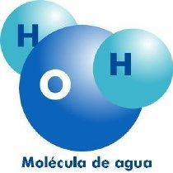Por ejemplo, si hacemos que reaccionen 2 átomos de hidrógeno con 1 de oxigeno obtendríamos un compuesto químico llamado agua = H2OTambién podríamos separar (no siempre) los átomos que forman un compuesto químico pero en este caso solo se podrían separar con una reacción química, nunca [física](https://www.areaciencias.com/categoria/fisica/), ya que la sustancia inicial (el compuesto químico) ya no sería igual a la final, que en este caso serían dos sustancias diferentes = 2 elementos o dos átomos que formaban el compuesto.

Según lo dicho hasta aquí **podemos definir de una manera más científica**, más química, los compuestos químicos.

«**Un compuesto químico es una sustancia formadas por moléculas todas iguales, que solo se pueden separar en otras más simples por reacciones químicas**«.

**Las propiedades físicas de un compuesto dependen** principalmente del **tipo de enlaces** que mantienen unidos a los átomos de una molécula.

Estos enlaces pueden ser: [enlace covalente](https://www.areaciencias.com/quimica/enlace-covalente/), [enlace iónico](https://www.areaciencias.com/quimica/enlace-ionico/) o metálico.

Si tenemos una sustancia con moléculas todas iguales (por ejemplo todo moléculas de agua) o átomos todos iguales, por ejemplo hierro, en ambos casos sería una sustancia pura.

Luego**los compuestos químicos son siempre sustancias puras, ya que son moléculas todas iguales**.

Ojo, nada más que echáramos otra molécula o átomo diferente ya no sería una sustancia pura ni un compuesto químico, sería una mezcla.

En la vida real la mayoría son mezclas, pero aún así hay más de 6 millones de compuesto químicos conocidos y cada día se fabrican y conocen muchos nuevos.

**La**[**sal de cocina**](https://www.areaciencias.com/quimica/compuestos-quimicos/)**o**[**cloruro de sodio**](https://www.areaciencias.com/quimica/compuestos-quimicos/)**(NaCl)**, la sosa cáustica o hidróxido de sodio (NaOH7), el ácido sulfúrico (H2SO4), el amoniaco (NH3) o el [Dióxido de carbono](https://www.areaciencias.com/meteorologia/dioxido-de-carbono/) (CO2), el bicarbonato de sodio (NaHCO3), el [gas](https://www.areaciencias.com/quimica/que-es-el-gas-natural/) metano de las casas (CH3), el vinagre o ácido acético (CH3COOH), son algunos de los más conocidos.

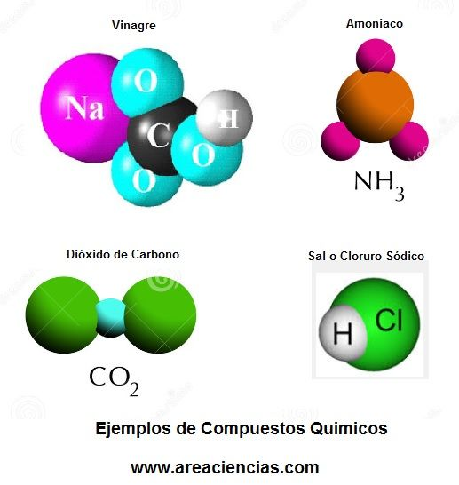

Linkografias

-Desarrollo: <https://estudyando.com/quimica-organica-historia>

-Importancia de la química orgánica en el área de nutrición: <https://bitacoraestudiantenutricion.blogstop.com>

- Definición de química orgánica:

<https://concepto.de/quimica-organica/#ixzz8kv22mbEW>

<https://www.ferrovial.com>

-Origen de la química orgánica: <https://es.wikipedia.org>

-Ejemplos de química orgánica: <https://concepto.de> > química orgánica

- Divisiones de la química: <https://www.mundoestudiante.com/ramas-quimica-como-se-divide>

- Que es la materia : <https://conceptualia.es/ciencias-naturales/quimica/materia>

-Propiedades de la materia : <https://www.significados.com/propiedades-de-la-materia/>

- Estructura subatómica : <https://concepto.de/particulas-subatomicas/#ixzz8m8zkEWdt>

- Clasificación de la materia : <https://www.significados.com/materia/>

- Como se forman los compuestos químicos : <https://www.areaciencias.com/quimica/compuestos-quimicos/>